Tên: Trần Minh Triết

MSSV: SE172241

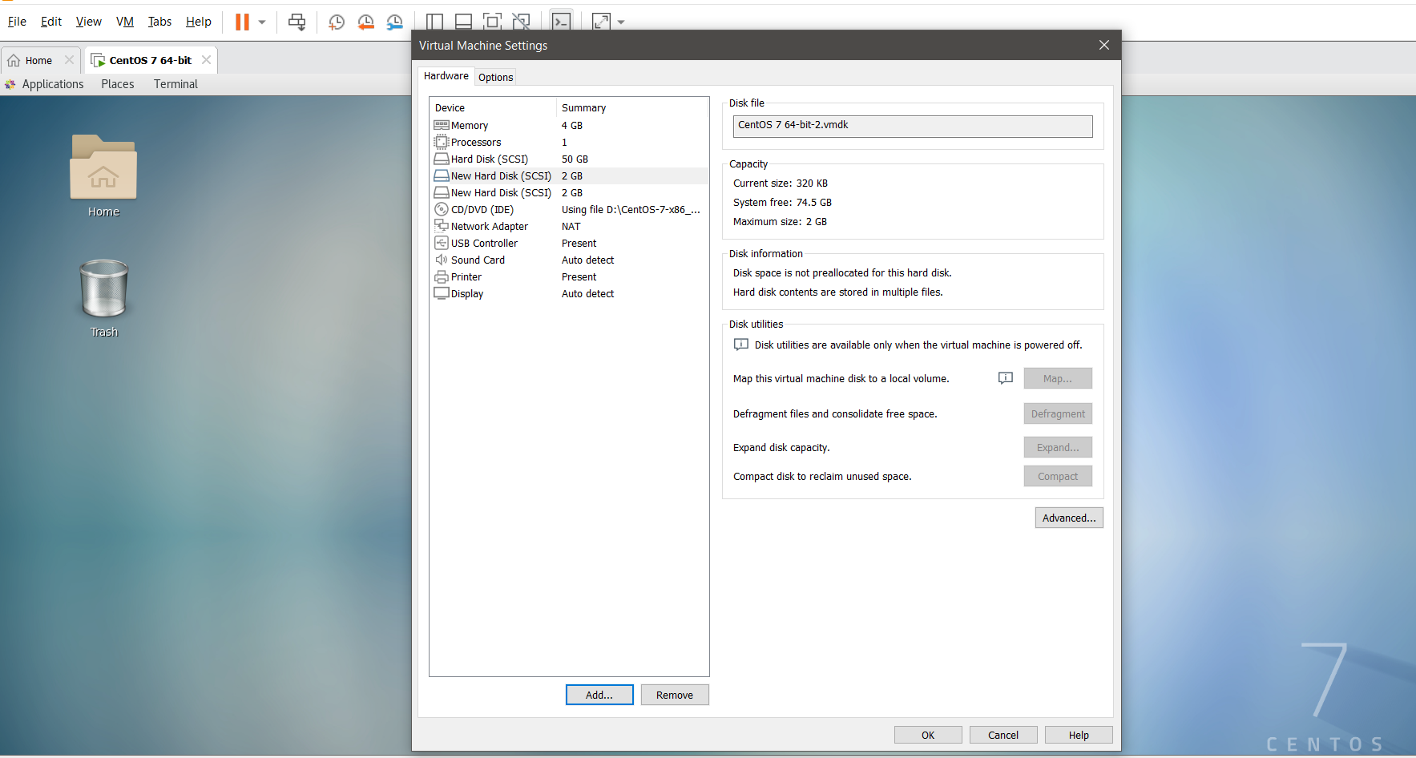

Thêm hai ổ cứng vào máy rồi reboot lại máy.

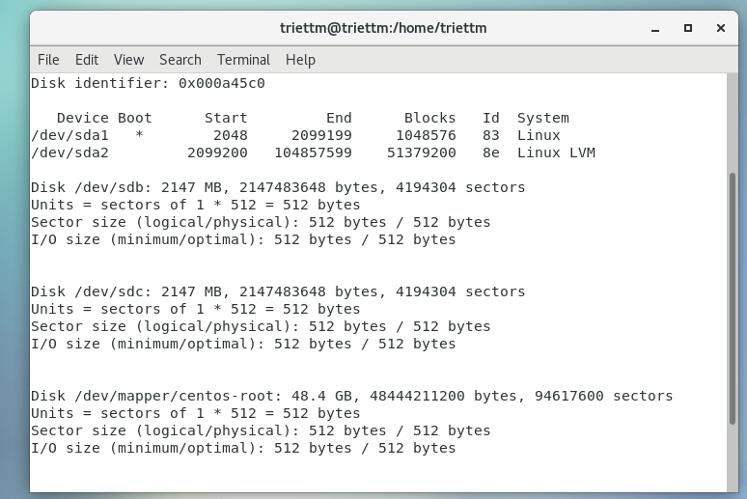

Add hai ổ cứng thành công vào máy.

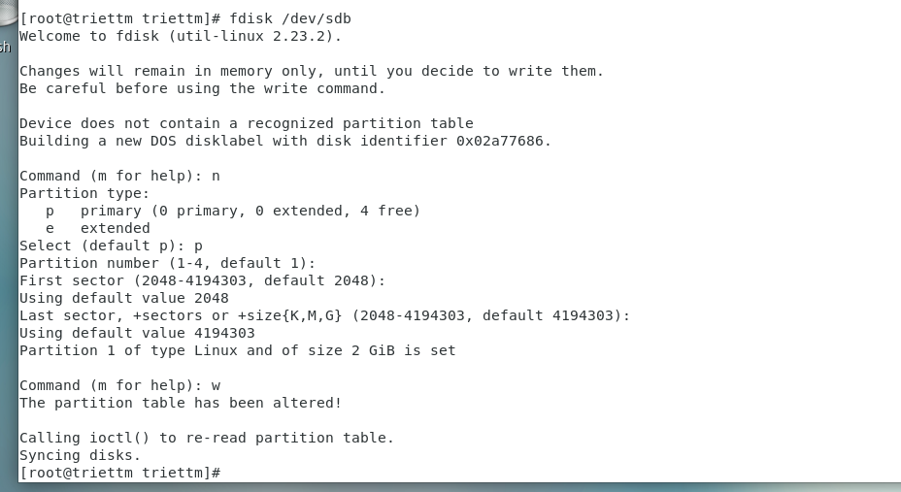

Cấu hình partition cho ổ sdb full ổ luôn rồi lưu lại.

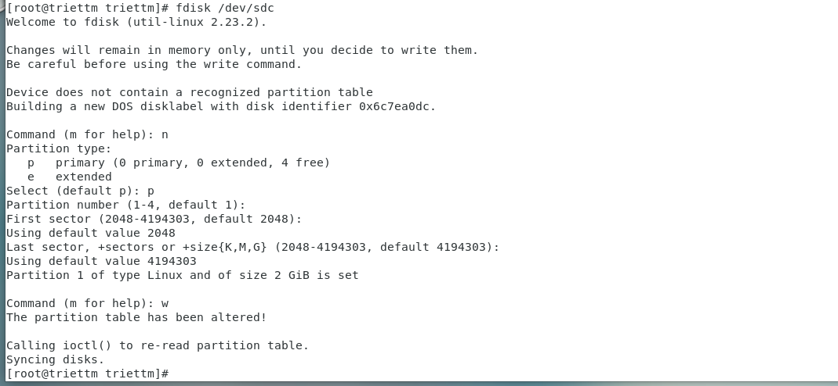

Làm tương tự với ổ sdc.

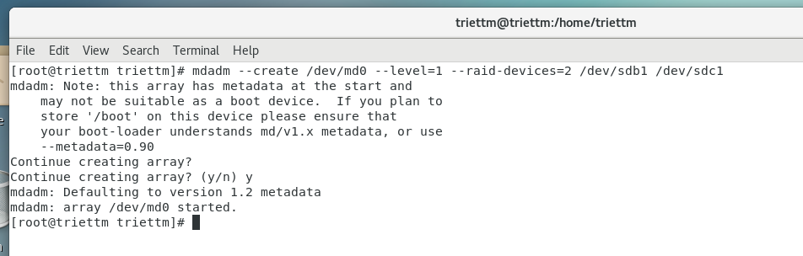

Tạo raid level 1 tên md0 bằng hai ổ cứng sdb1 và sdc1.

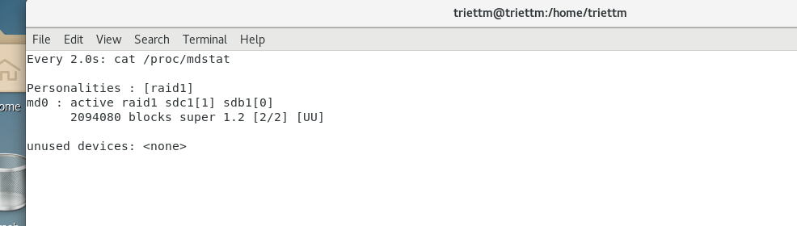

Xem thông tin raid chúng ta vừa tạo

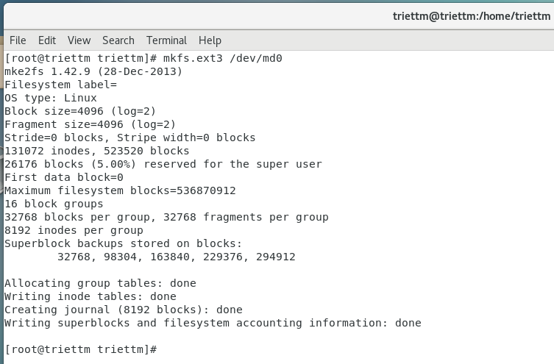

Cấu hình ext3 cho raid md0 chúng ta vừa tạo.

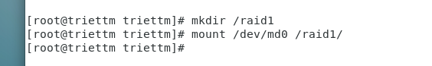

Mount raid md0 vào folder /raid1/

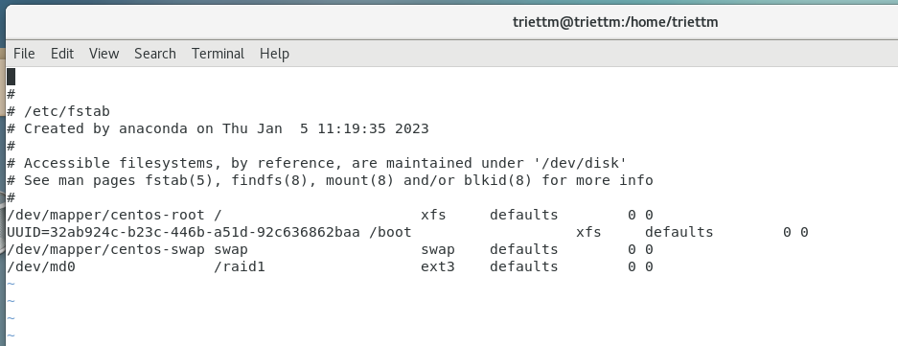

Cấu hình ổ cứng vừa mount từ raid ra xong. Mình sẽ tiếp tục với cấu hình quota.

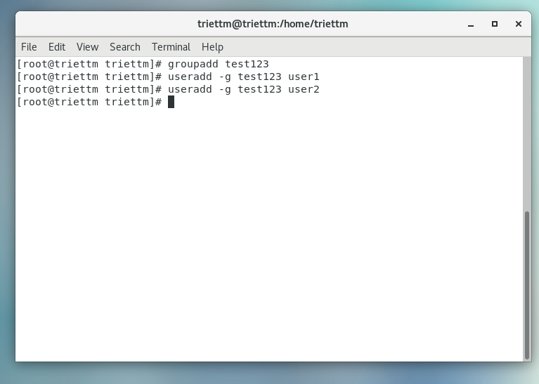

Tạo group test123 và 2 user để thực hiện cấu hình quota.

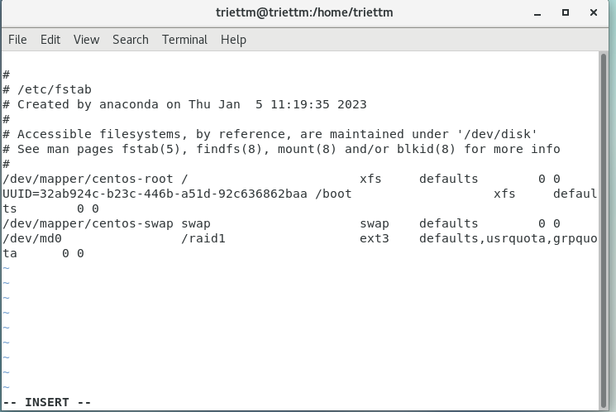

Cấu hình lại trong file fstab.

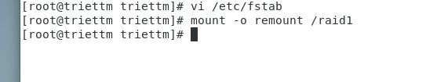

Mount lại sau khi cấu hình.

